Penerapan Algoritma Greedy pada Permainan Wordle
Rio Alexander Audino - 13520088
Program Studi Teknik Informatika
Sekolah Teknik Elektro dan Informatika
Institut Teknologi Bandung, Jalan Ganesha 10 Bandung
E-mail (gmail): 13520088@std.stei.itb.ac.id

Abstract—Algoritma Greedy adalah salah satu strategi populer dalam pemecahan masalah optimasi. Permainan Wordle menjadi tren global pada pertengahan tahun 2021. Permainan Wordle merupakan permainan menebak kata lima huruf bahasa inggris. Banyak sekali jenis strategi yang dikembangkan untuk menyelesaikan permainan ini. Pada makalah ini akan dilakukan pendekatan greedy untuk pemecahan permainan Wordle. Hasil yang didapat cukup memuaskan, secara umum algoritma greedy mampu menemukan kata rahasia dengan waktu dan percobaan yang minimum.
Keywords—Strategic Algorithm, Pandemic, Greedy Algorithm, Wordle.

Pendahuluan
Selama pandemi Covid-19 melanda dunia, banyak sekali perubahan yang terjadi. Tren-tren berubah, bentuk interaksi sosial berubah, bahkan sistem pendidikan ikut berubah. Perubahan ini terjadi dengan sangat cepat yang membuat sebagian orang cukup kewalahan dan merasa stress. Akan tetapi, pada pertengahan tahun 2021, ada sebuah game yang muncul ke permukaan dan menjadi tren global yang baru. Sebuah game sederhana yang mempersilahkan pemainnya menebak sebuah kata secara harian. Permainan tersebut adalah permainan Wordle. Permainan menebak kata lima huruf berbahasa inggris yang kata-katanya diperbarui tiap harinya. Setiap pemain hanya diberikan waktu dan kesempatan yang terbatas sebelum akhirnya dinyatakan gagal. Ternyata formula yang terbilang sederhana ini mampu menarik perhatian banyak orang. Kata yang terbatas membuat orang berlomba-lomba menjadi yang pertama menyelesaikannya. Alhasili permainan ini berhasil membawa arus segar permainan dan interaksi sosial di masyarakat.
Sebagai mahasiswa Informatika, saya cukup tertarik pada permainan ini. Bukan tertarik untuk mendapatkan skor tertinggi, tetapi tertarik untuk mengembangkan algoritma fail-proof yang bisa menyelesaikan segala jenis kata yang diberikan. Algoritma yang dikembangkan harus memiliki waktu komputasi yang minimi dan jumlah tebakan yang minim juga sehingga dapat dilakukan secara harian. Oleh karena itu, pada makalah ini akan saya uraikan proses pendekatan penyelesaian masalah permainan Wordle menggunakan algoritma greedy.

Landasan Teori

Wordle
Wordle merupakan sebuah permainan sederhana yang mempersilahkan pemainnya menebak sebuah kata lima huruf berbahasa inggris. Kata yang harus ditebak akan dirahasiakan dari semua pemain. Kata rahasia akan muncul secara harian di halaman web The New York Times dan setiap pemain akan diberikan enam kesempatan sebelum akhirnya dinyatakan gagal. Jumlah percobaan menebak kata akan terus dicatat di halaman web masing-masing pemain setiap harinya. Pada setiap proses penebakan kata, permainan ini akan memberikan informasi balik berupa warna sebagai penunjuk ke kata rahasia. Walaupun permainan Wordle terdengar sederhana, permainan ini mampu menarik hampir 300.000 pengunjung setiap harinya.
Sejarah singkat mengenai Wordle, sebenarnya prototipe permainan ini sudah dikembangkan sejak tahun 2013. Namun, saat itu permainan dirasa cukup sulit, kata-kata yang muncul sulit dikenali sehingga pemain jarang menyelesaikan permainan. Lalu, Josh Wardle – pengembang permainan Wordle – menyeleksi secara manual hampir 13.000 kandidat kata lima huruf berbahasa inggris sampai menjadi kurang lebih 2.000 kata yang lebih familiar. Langkah ini terbukti berhasil ketika Wordle dirilis ke publik. Popularitas wordle meningkat drastis dan memuncak ketika The New York Times mengakuisisi permainan tersebut dan menaruhnya di laman web resmi The New York Times. Dilansir dari media berita online[], ada beberapa faktor yang mempengaruhi keberhasilan game sederhana ini, antara lain,
- Hanya terdapat satu kata rahasia tiap harinya. Hal ini berarti setiap pemain hanya memiliki satu kesempatan yang secara tidak langsung mampu mendongkrak eksklusivitas permainan ini.
- Setiap orang berusaha menyelesaikan kata rahasia yang sama. Hal ini sangat meningkatkan interaksi sosial antar pemain.
Untuk lebih memahami permainan Wordle, berikut adalah mekanisme permainan wordle,
- Setiap harinya akan muncul sebuah kata rahasia lima huruf berbahas Inggri
- Pemain akan diberikan enam kesempatan dalam kurun satu hari
- Ketika pemain menebak sebuah kata, akan diberikan informasi berupa warna yang merujuk pada kata rahasia
- Warna hijau berarti huruf kata yang ditebak sama dengan huruf kata rahasia dan posisinya sama
- Warna kuning berarti huruf kata yang ditebak termasuk ke dalam kumpulan huruf kata rahasia, tetapi posisinya berbeda
- Warna abu berarti huruf kata yang ditebak tidak memiliki hubungan dengan kata rahasia

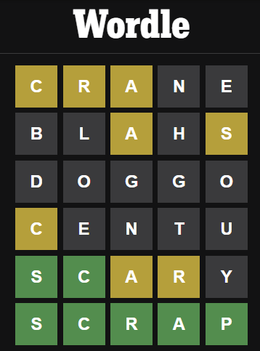
Figure 1 Contoh Permainan Wordle
Gambar diatas adalah permainan Wordle yang diakses pada tanggal 21 Mei 2022. Pada saat sedang memainkan Wordle, kebetulan penulis melakukan enam kali percobaan dan baru berhasil di percobaan keenam. Kata rahasia kali ini adalah SCRAP. Untuk lebih menjelaskan alur bermain, berikut dijelaskan urutan langkah-langkah permmainan Wordle,
- CRANE menjadi kata tebakan pertama. Huruf C, R, dan A memiliki warna kuning, hal ini berarti huruf C, R, dan A terdapat pada kata rahasia, tetapi posisinya yang salah.
- BLAHS menjadi kata tebakan kedua. Huruf A dan S memiliki warna kuning, hal ini berarti huruf A dan S terdapat pada kata rahasia, tetapi posisinya yang salah
- DOGGO menjadi kata tebakan ketiga. Semua huruf berwarna abu, hal ini berarti tidak ada huruf pada kata DOGGO yang terdapat pada kata rahasia.
- CENTU menjadi kata tebakan keempat. Huruf C memiliki warna kuning, hal ini berarti huruf C terdapat pada kata rahasia, tetapi posisinya yang salah.
- SCARY menjadi kata tebakan kelima, huruf S dan C berwarna hijau, hal ini berarti baik posisi dan huruf tersebut sudah tepat dan berada di kata rahasia.
- SCRAP menjadi kata tebakan terakhir, semua huruf berwarna hijau. Hal ini menandakan, kita telah berhasil menyelesaikan permainan dan kata rahasianya adalah SCRAP.

Algoritma Greedy
Algoritma greedy merupakan salah satu dari sekian jenis algoritma pemecahan masalah yang paling populer. Algoritma greedy terbilang cukup sederhana yang sering kali digunakan dalam permasalahan optimasi. Seperti namanya, algoritma greedy memanfaatkan kondisi tiap langkah saat itu dalam pengambilan keputusan. Pada tiap langkah, algoritma greedy akan mengambil keputusan yang menurutnya terbaik pada saat itu dan disesuaikan dengan strategi atau fungsi seleksi. Tiap pilihan yang diambil akan menjadi optimum lokal (solusi terbaik sementara), langkah ini diharapkan bisa menjadi optimum global (solusi terbaik). Algoritma greedy memiliki beberapa elemen-elemen esensial, seperti
- Himpunan Kandidat (C)
Himpunan kandidat adalah himpunan solusi yang akan dipilih pada setiap langkah
- Himpunan Solusi (S)
Himpunan solusi adalah himpunan yang berisi solusi terpilih
- Fungsi Solusi
Fungsi solusi adalah fungsi yang menguji apakah suatu kandidat solusi yang dipilih sudah membentuk solusi
- Fungsi Seleksi
Fungsi ini memilih kandidat tertentu berdasarkan strategi greedy tertentu. Strategi greedy ini bersifat heuristik.
- Fungsi Kelayakan
Fungsi ini memiliki apakah suatu kandidat layak berada di himpunan solusi
- Fungsi Obyektif
Fungsi obyektif adalah fungsi tujuan dari suatu algoritma greedy. Umumnya fungsi obyektif bersifat memaksimumkan atau meminimumkan.
Berdasarkan enam elemen di atas, dapat diuraikan kembali pengertian algoritma greedy. Jadi algortima greedy adalah algoritma yang melibatkan pencarian sebuah himpunan bagian S, dari sebuah himpunan bagian C yang dalam hal ini himpunan S harus memenuhi beberapa kriteria yang ditentukan. Kriteria yang dimaksud adalah himpunan S mampu menyatakan suatu solusi yang teroptimasi oleh fungsi obyektif.

Pengaplikasian Algoritma Greedy Pada Permainan Wordle
Tujuan awal permainan Wordle adalah setiap pemain mampu menebak kata rahasia dalam enam kali percobaan dan dalam kurun waktu kurang dari satu hari. Pemain tidak memiliki petunjuk apapun mengenai kata rahasia, selain dari informasi warna huruf yang diberikan oleh sistem permainan. Hal ini membuat tidak ada strategi lain selain mendeduksi kata rahasia dari kumpulan kata yang kita punya. Pemain harus pintar-pintar memanfaatkan data yang dia miliki untuk menemukan kata rahasia.

Pemetaan Algoritma Greedy pada Permainan Wordle
Permasalahan ini dapat kita petakan menjadi permasalahan optimasi. Setiap pemain diharuskan menebak kata rahasia dengan waktu dam jumlah percobaan menebak kata seminimum mungkin. Salah satu algoritma yang cukup populer dalam menyelesaikan permasalahan optimasi adalah algoritma greedy. Algoritma ini mengusahakan solusi terbaik sementara (optimum local) dan diharapkan menjadi solusi terbaik (optimum global). Berikut saya adalah uraian elemen-elemen algoritma greedy pada permasalahan permainan Wordle
- Himpunan Kandidat (C)
Himpunan kandidat berisi kata-kata yang memiliki kemungkinan menjadi kata rahasia. Pada awal permainan, sebelum pemain memasukkan kata pertama, pemain tidak memiliki penunjuk apapun sehingga pada saat ini himpunan kandidatnya adalah semua kata bahasa inggris lima huruf yang valid. Pada percobaan-percobaan berikutnya, pemain telah memiliki petunjuk berupa warna pada huruf. Pada saat ini, himpunan kandidatnya adalalah semua kata-kata yang sesuai dengan informasi warna.
Misalkan kata yang digunakan untuk menebak adalah CRANE dengan hasil warna YYYBB[]. Berarti huruf C, R, dan A berada pada kata rahasia. Himpunan kandidatnya antara lain ACTOR, CRASH, RACES, SCARY, dan SCRAP.
- Himpunan Solusi (S)
Himpunan solusi berisi kata yang disarankan oleh algoritma Greedy untuk digunakan dalam proses penebakan kata. Kata yang direkomendaskan sudah diseleksi dari sekian kata yang ada oleh fungsi seleksi.
- Fungsi Solusi
Fungsi dalam permainan wordle dilakukan oleh game engine. Ketika pemain berhasil menebak kata rahasia, fungsi solusi akan bernilai benar. Akan tetapi, algoritma dapat mengetahui kondisi memenangkan permainan ketika hasilnya hijau semua (GGGGG).
- Fungsi Seleksi
Fungsi seleksi merupakan inti dari strategi yang digunakan dan merupakan heuristik yang diciptakan oleh masing-masing pemain. Ada beberapa versi algoritma greedy yang digunakan, ada greedy by average case, greedy by worst case, greedy by points, dll. Detail algoritma greedy akan dijelaskan pada bagian-bagian berikutnya.
- Fungsi Kelayakan
Fungsi kelayakan adalah proses validasi kata lima huruf berbahasa inggris yang sesuai dengan hasil permianan. Kata-kata yang valid selanjutnya masuk ke dalam himpunan kandidat.
- Fungsi Obyektif
Fungsi obyektif dalam permainan ini dalah proses meminimumkan jumlah percobaan menebak kata dan meminumumkan waktu proses menebak kata.

Strategi Populer dalam Permaianan Wordle
Setiap pemain Wordle berusaha menebak kata rahasia secepat-cepatnya dan dengan total percobaan seminimum mungkin. Hal ini membuat secara umum strategi yang digunakan hampir sama. Hampir semua strategi berusaha mendeduksi sebuah kata dari ribuan kata yang ada dengan cara mereduksi kemungkinan-kemungkinan kata yang salah. Diharapkan pada akhirnya tersisa sebuah kata yang merupakan kata rahasia. Menurut salah satu artikel online[], terdapat beberapa algoritma populer dalam penyelesaian permainan Wordle, seperti
- Tyler Glaiel Algorithm (greedy by points), algoritma ini mengandalkan total poinits yang dimiliki oleh sebuah kata. Setiap kemungkinan kata akan dicocokan pada setiap kemungkinan jawaban. Setiap warna dari hasil pencocokan akan diberi nilai. Warna hijau memiliki 2 poin, warna kuning memiliki 1 poin, dan warna abu memiliki 0 poin. Total poin lalu akan dirata-ratakan. Algoritma ini menemukan dua kata dengan perolehan skor tertinggi, yakni SOARE dan ROATE. SOARE memiliki rata-rata percobaan sebanyak 3.69 dengan kemungkinan terburuk 8 percobaan. ROATE memiliki rata-rata pecobaan sebanyak 3.49 dengan kemungkinan terburuk 5 percobaan.
- Mahmood Hikmet Algorithm (greedy by letters), algoritma ini mengandalkan frekuensi munculnya sebuah huruf dalam suatu kata. Algoritma ini akan mereduksi kumpulan kata yang ada menggunakan jumlah kemunculan huruf-hurufnya. Semakin banyak huruf populer di dalam suatu kata, semakin besar kemunugkinan berhasil suatu kata. Algoritma ini menemukan sepuluh kata terbaik untuk memulai permainan. Diurutkkan berdasarkan keefektifannya, berikut adalah urutan kata yang muncul, SLATE, SAUCE, SLICE, SHALE, SAUTE, SHARE, SOOTY, SHINE, SUITE, dan CRANE.
- Andrew Tayler Algorithm (greedy by elimination), algoritma ini mengandalakan kemampuan sebuah kata dalam mengeliminasi kata-kata lainnya. Semakin banyak kata yang tereliminasi, semakin baik pula kemampuan kata tersebut. Kata-kata yang dihasilkan algoritma ini, sangat cocok digunakan sebagai pembuka permainan karena mampu mengeliminasi banyak kemungkinan kata. Algoritma ini menghasilkan empat kata terbaik yang bisa digunakan di awal permainan, yaitu REAIS, BLAHS, CENTU, dan DOGGO.

Strategi yang Digunakan dalam Permaianan Wordle
Konsep ini akan sangat berguna dalam penjelasan-penjelasan berikutnya. Ketika sebuah kata dicocokan dengan suatu kata rahasia, sistem akan menghasilkan sebuah jawaban berupa hasil warna (ex : GGYYB). Hasil ini lalu dicocokan dengan kumpulan kata yang ada dan mendapatkan sejumlah kata yang berkemungkinan menjadi kata rahasia. Jumlah ini lalu dicatat sebagai jumlah kemungkinan kata rahasia.
Misalkan kata yang digunakan untuk menebak adalah CRANE dengan hasil warna YYYBB[]. Berarti huruf C, R, dan A berada pada kata rahasia. Himpunan kandidatnya antara lain ACTOR, CRASH, RACES, SCARY, dan SCRAP. Hal ini berarti terdapat 5 kemungkinan kata rahasia. Himpunan kemungkin kata rahasia ini harus dan pasti memuat kata rahasia sebenarnya (Pada kasus ini, kata tersebut adalah SCARY).
Pada greedy yang penulis terapkan, algoritma yang digunakan memanfaatkan greedy by worst case dan greedy by average case. Algoritma ini akan mencari sebuah kata dengan jumlah kemungkinan kata rahasia terkecil. Setiap kata yang ada akan dicocokan dengan dengan kata lainnya. Misalkan hanya terdapat 5 buah kata k1, k2, k3, k4, dan k5. Sebuah kata misal k1 akan digunakan untuk menebak kata-kata rahasia k1, k2, k3, k4, dan k5. Jumlah kemungkinan kata rahasia selanjutnya dicatat dan dicari jumlah terbesarnya. Hal ini menjadi kemunngkinan terburuk jumlah kemungkinan kata rahasia jika menggunakan k1. Hal yang sama juga dilakuukan menggunakan k2, k3, k4, dan k5. Setiap kata akan memiliki kemungkinan terburuk jumlah kemunugkinan kata rahasia, dan dari sekian kata akan dipilih jumlah terkecil. Kata yang dipilih menjadi kata terbaik yang digunakan untuk proses berikutnya.
 | Kata yang Digunakan untuk Menebak
Kemungkinan Jawaban |  | K1 | K2 | K3 | K4 | K5
Kemungkinan Jawaban | K1 | 1 | 5 | 4 | 3 | 9
Kemungkinan Jawaban | K2 | 2 | 1 | 3 | 2 | 8
Kemungkinan Jawaban | K3 | 3 | 4 | 1 | 7 | 3
Kemungkinan Jawaban | K4 | 5 | 6 | 5 | 1 | 2
Kemungkinan Jawaban | K5 | 7 | 3 | 8 | 9 | 1
Worst Case |  | 7 | 6 | 8 | 9 | 9
Avg. Case |  | 3.6 | 5.2 | 4.2 | 4.2 | 4.2
Figure 2 Ilustrasi Penerapan Algoritma Greedy

Ketika K1 digunakan untuk menebak K1 (K1, K1), hanya ada satu kemungkinan kata rahasia. Sistem akan menghasilkan warna GGGGG, kata yang cocok dengan warna tersebut tak lain adalah kata itu sendiri. Jadi hanya ada satu kemungkinan jawaban.
Ketika K1 digunakan untuk menebak K2 (K1, K2), terdapat 2 kemungkinan kata rahasia yang mungkin. Ketika K1 digunakan untuk menebak K3 (K1, K3), terdapat 3 kemungkinan kata rahasia yang mungkin. Hal ini terus dilakukan sampai kata kelima. Didapatkan kemungkinan terburuk sebesar 7. Jumlah ini dicatat pada tiap kata dan dicarii kata dengan kemungkinan terburuk terkecil, pada kasus ini adalah K2, sebesar 6. K2 lalu digunakan dalam proses penebakan kata berikutnya.
Untuk implementasi algoritma greedy by average case, proses yang dilakukan kurang lebih sama. Akan tetapi, pada penentuan kata, dicari rata-rata terkecil dari jumlah kemungkinan kata rahasia yang ada. Pada kasus ini K1 memiliki rata-rata terkecil sebesar 3.6. K1 lalu digunakan dalam proses penebakan kata berikutnya.
Kata yang terpilih akan digunakan dalam proses penebakan kata selanjutnya. Dari proses penebakan tersebut, akan dihasilkan lagi informasi warna huruf. Informasi tersebut akan kembali digunakan untuk mencari kata berikutnya sampai menemukan kata jawaban atau hanya terdapat satu kemungkinan kata rahasia.
Proses inilah yang bisa mereduksi jumlah kata yang awalnya ribuan sampai ditemukannya kata rahasia. Ada strategi tambahan yang penulis juga lakukan. Menggunakan salah satu strategi populer yang sudah dijelaskan sebelumnya, kita mengetahui beberapa kata-kata terbaik yang bisa digunakan di awal permainan. Strategi yang penulis gunakan adalah menggunakan kata BLAHS, CENTU, dan DOGGO, sebagai kata di awal permainan. Melalui ketiga kata tersebut, akan mengeliminasi banyak sekali kemungkinan jawaban dengan harapan meningkatkan kemungkinan keberhasilan.

Hasil Uji Implementasi
Pada hasil uji implementasi, penulis hanya menyertakan input dan output program. Hal ini dikarenakan banyak kata yang diproses jumlahnya mencapai ribuan sehingga sulit memvisualisasikannya ke dalam tabel. Algoritma yang diimplementasikan adalah algoritma greedy by worst case. Seperti yang sudah dijelaskan, algoritma ini akan menghasilkan kata dengan kemungkinan terburuk jumlah kemungkinan kata rahasiia terkecil.
Tes algoritma dilakukan pada dua website, yakni halaman resmi The New York Times [] dan website tiruan dengan tujuan testing []. Data kumpulan kata bahasa inggris lima huruf yang valid didapat di salah satu github pengembang permainan tiruan wordle []. Jumlah data yang didapat sebanyak 2152 kata.

Proses Pengujian
Proses pengujian dilakukan pada halaman web resmi The New York Times. Banyak pengujian dilakukan tanpa mencatat perkembangan statatistiknya. Terutama ketika melakukan pengujian pada halaman web permainan wordle tiruan. Berikut saya sertakan dua dari sekian banyak pengujian yang dilakukan. Proses pengujian pertama dilakukan pada tanggal 21 Mei 2022. Berikut adalah screenshot hasil permainan dan screenshot hasil algoritma.
Figure 3 Wordle - 21 Mei 2022

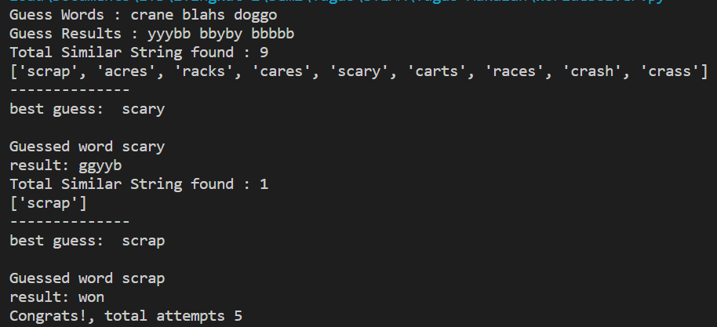
Figure 4 Screenshot Hasil Penerapan Algoritma Greedy

Pada penebakan kata pertama, pemain langsung menebak menggunakan tiga kata yang telah direkomendasikan sebelumnya (CRANE, BLAHS, dan DOGGO). Hasil yang didapat dari sistem permainan Wordle adalah YYYBB, BBYBY, dan BBBBB. Input dan output ini lalu dimasukkan ke dalam algoritma greedy yang telah dikembangkan. Algoritma menemukan 9 kata yang memiliki kemungkinan menjadi kata rahasia, 9 kata tersebut antara lain SCRAP, ACRES, dan RACKS. Dari 9 kata tersebut, algoritma greedy yang telah dikembangkan menemukan bahwa kata SCARY memiliki jumlah worst case terkecil. Kata SCARY lalu kembali dimasukan ke dalam sistem permainan.
Pada saat pengujian, sempat terjadi kesalahhan. Penulis yang seharusnya menuliskan SCARY malah menuliskan CENTU terlebih dahulu. Kesalahan ini seharusnya tidak memengaruhi hasil, karena kata yang diinput ke dalam algoritma hanyalah kata CRANE, BLAHS, dan DOGGO. Setelahnya baru diinput kata SCARY yang menghasilkan GGYYB. Kata SCARY dan hasil warna GGYYB kembali diiinput ke dalam algoritma. Ditemukan bahwa hanya terdapat sebuah kata yang cocok, yaitu SCRAP. Ternyata memang kata SCRAP adalah kata rahasia hari itu. Penulis berhasil memenangkan permainan pada tanggal 21 Mei 2022.
Proses pengujian kedua dilakukan pada tanggal 22 Mei 2022. Berikut adalah screenshot hasil permainan dan screenshot hasil algoritma.
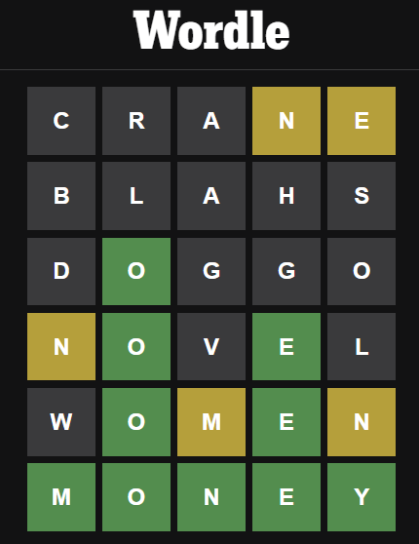
Figure 5 Wordle - 22 Mei 2022

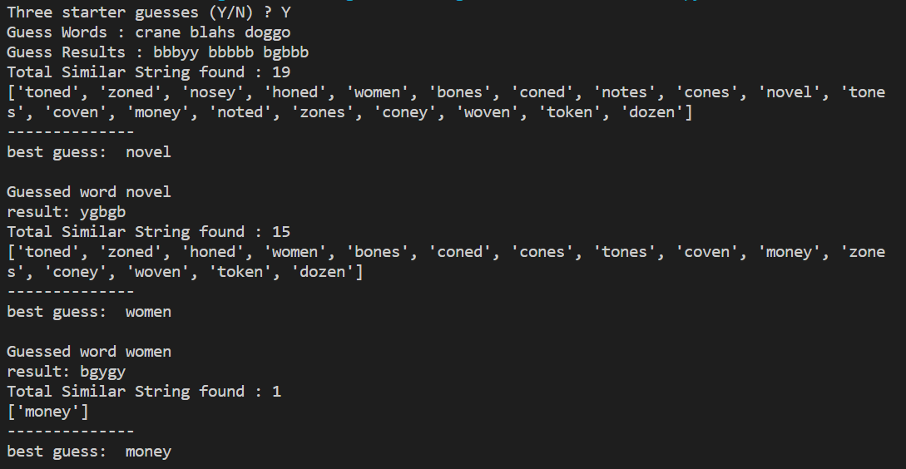
Figure 6 Screenshot Hasil Penerapan Algoritma Greedy

Pada penebakan kata pertama, pemain juga langsung menebak menggunakan tiga kata yang telah direkomendasikan sebelumnya (CRANE, BLAHS, dan DOGGO). Hasil yang didapat dari sistem permainan Wordle adalah BBBYY, BBBBB, dan BGBBB. Input dan output ini lalu dimasukkan ke dalam algoritma greedy yang telah kita kembangkan. Algoritma greedy ternyata masih menemukan banyak sekali kemungkinan jawaban, sampai 19 kemungkinan. Dari sekian kata yang mungkin, algoritma greedy menyarankan menebak menggunakan kata novel. Kata Novel lalu kembali dimasukkan ke dalam sistem permainan. Kata NOVEL menghasilkan YGBGB. Setelah dimasukkan kembalil ke dalam sistem, didapat 15 kemungkinan jawaban dengan kemungkinan jawaban terbaik adalah WOMEN. Kata WOMEN kembali dimasukkan ke permainan dan didapatkan hasil BGYGY. Setelah dimasukkan ke dalam algoritma, didapatkan hanya satu kemungkinan kata yaitu MONEY. Kata ini ternyata menjadi jawaban pada tanggal 22 Mei 2022

Analisis Hasil Pengujian
Pada bagian proses pengujian, penulis hanya menyertakan dua hasil pengujian. Padahal selama proses pengembangan, penulis juga melakukan tes algoritma di luar halaman web resmi The New York Times. Jumlah tes yang dilakukan juga tidak sedikit. Hal ini dilakukan demi mendapatkan algoritma yang lebih teroptimasi.
Pengembangan algoritma pemecahan permainan Wordle dilakukan dengan pendekatan greedy. Pada kasus ini, algoritma melakukan greedy by worst case (opsi kedua greedy by average case sudah menjadi pertimbangan). Melalui pendekatan greedy, algoritma mampu menyortir sekian banyak kemungkinan kata sampai ditemukan sebuah kata yang paling memungkinkan. Secara rata-rata, pendekatan greedy by worst case mampu menyelesaikan lebih banyak kemungkinan kata dibandingkan greedy by average case. Hal ini tidak dapat disertakan data karena penulis tidak pencatat progressnya satu-persatu. Hal ini bisa dijadikan saran bagi yang tertarik mengembangkan algoritma serupa.
Pada pengembangan algoritma versi pertama, algoritma greedy yang dikembangkan belum mampu memproses kata keluaran secara cepat. Untuk kumpulan kata kurang lebih 2000 kata, membutuhkan waktu kurang lebih mencapai 3-5 menit. Waktu tersebut hanya mencakup kata pertama saja. Pada proses penebakan-penebakan berikutnya, dengan jumlah kata yang lebih sedikit, algoritma greedy yang dikembangkan mampu memproses kata kurang dari 30 detik. Hal ini cukup masuk akal, mengingat pemrosesan kata menggunakan sebuah matriks 2-D yang ukurannya adalah (jumlah kata yang mungkin x jumlah kata yang munngkin). Jadi waktu pemrosesan mencapai n².
Pada pengembangan algoritma versi kedua, penulis mengaplikasikan strategi yang bisa mereduksi jumlah kemungkinan kata menjadi cukup sedikit. Strategi tersebut adalah mengaplikasikan kata-kata CRANE, BLAHS, dan DOGGO di awal permainan. Tiga kata tersebut didapat dari salah satu strategi populer permainan Wordle. Melalui tiga kata tersebut, kemungkinan kata yang muncul tereduksi dalam jumlah yang besar. Bahkan di beberapa kasus, tereduksi sampai hanya 9 kemungkinan kata. Melalui strategi ini, algoritma greedy terbantu dan mengurangi waktu komputasi sampai di bawah semenit.
Walaupun terlihat sudah mutakhir, versi kedua ini masih memiliki beberapa kekurangan, salah satunya adalah algoritma cukup sulit mengenali kata rahasia yang memiliki dua huruf atau lebih yang sama di dalamnya. Kecurigaan ini bermula ketika algoritma jarang bisa menyelesaikan kata dengan huruf yang sama. Dugaan sementara dari permasalahan ini adalah algoritma belum mampu mengenali jumlah huruf kuning dari hasil suatu jawaban. Permasalahan ini bisa menjadi pertimbangan di pengembanga-pengembangan yang serupa.

Kesimpulan dan Saran
Algoritma greedy merupakan salah satu algoritma optimasi yang paling populer. Hampir semua permasalahan optimasi dapat dikerjakan melalui pendekatan greedy. Tidak terkecuali permainan Wordle ini. Melalukan analisis pada sebuah permainan yang sedang digemari sangatlah membantu dalam proses pengembangan. Tidak hanya sumbernya yang melimpah, semangat kita dalam melakukan pengembangan menjadi lebih besar. Permainan Wordle ternyata mampu dikerjakan melalui pendekatan greedy. Walaupun pada beberapa kasus algoritma greedy belum mampu mencapai hasil, tetapi secara umum algoritma mampu menyelesaikan permainan dalam waktu yang memuaskan dan percobaan yang minnim.
Saran yang penulis bisa berikan bagi pengembang-pengembang algoritma yang serupa pada game Wordle ini adalah mencatat progress tiap pengembangan algoritma. Pencatatan atau statistik sangatlah berpengaruh pada pengembangan sebuah algoritma, apalagi pengembangan algoritma pada sebuah pemecahan permainan. Tiap iterasi dan versi perlu dicatat statistiknya agar mengetahui titik kuat dan titik lemahnya. Selain itu penulis juga menyarankan mencoba menelaah lagi sistem validasi kata yang ada dan mencoba melakukan berbagai jenis pendekatan greedy lainnya. Dua hal ini dirasa penulis cukup krusial dalam keberhasilan suatu algoritma.

Video Link at Youtube
Youtube : https://youtu.be/O4hmoRdrRAA
Githhub : https://github.com/Audino723/Algoritma-Greedy-Pada-Permainan-Wordle

Acknowledgment
Penulis ingin mengucapkan terima kasih sebesar-besarnya pada Tuhan Yang Maha Esa, atas rahmat-Nya lah makalah ini dapat bisa diselesaikan dengan baik. Penulis juga ingin mengucapkan terima kasih sebesar-besarnya Dr. Masayu Leylia Khodra, S.T., M.T. atas pengajarannya hingga makalah ini dapat terselesaikan dengan baik.

References
- https://informatika.stei.itb.ac.id/~rinaldi.munir/Stmik/2020-2021/Algoritma-Greedy-(2021)-Bag1.pdf. Diakses pada 20 Mei 2022, 15.04 WIB.
- https://www.nytimes.com/games/wordle/index.html. Diakses pada 20 Mei 2022, 14.45 WIB.
- https://octokatherine.github.io/word-master/. Diakses pada 21 Mei 2022, 16.20 WIB.
- https://github.com/octokatherine/word-master/tree/main/src/data. Diakses pada 21 Mei 2022, 16.20 WIB.
- https://www.interviewkickstart.com/blog/what-is-a-wordle-solver. Diakses pada 21 Mei 2022, 15.30 WIB.
- https://www.cnet.com/culture/internet/wordle-what-to-know-about-the-word-game-taking-over-the-planet/. Diakses pada 21 Mei 2022, 15.20 WIB.

PERNYATAAN
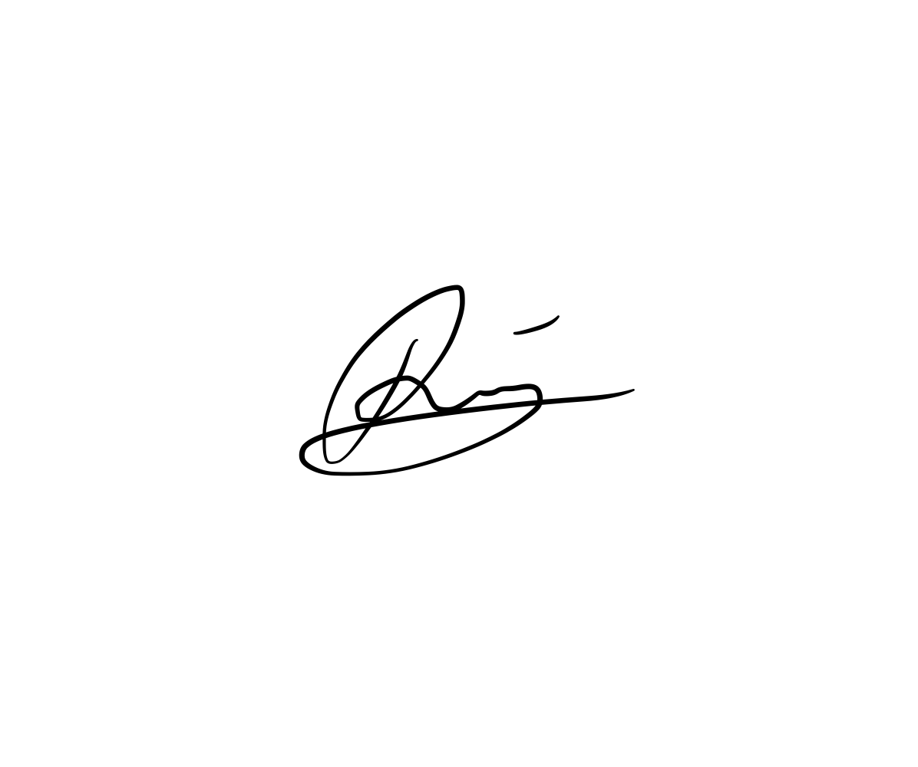
Dengan ini saya menyatakan bahwa makalah yang saya tulis ini adalah tulisan saya sendiri, bukan saduran, atau terjemahan dari makalah orang lain, dan bukan plagiasi.
Bandung, 20 Mei 2022

Rio Alexander Audino/13520088

[?] https://www.cnet.com/culture/internet/wordle-what-to-know-about-the-word-game-taking-over-the-planet/
[?] G : Hijau, Y : Kuning, B : Abu
[?] https://www.interviewkickstart.com/blog/what-is-a-wordle-solver
[?] G : Hijau, Y : Kuning, B : Abu
[?] https://www.nytimes.com/games/wordle/index.html
[?] https://octokatherine.github.io/word-master/
[?] https://github.com/octokatherine/word-master/tree/main/src/data

